***«Заюшкина полянка»***

Как-то ранней весной Заюшка решила навести порядок. на своей полянке перед домом .Собрала веточки, палочки и сбросила их в одну кучу, чтобы потом всё вынести. Палочки покатились по земле и весело застучали, а веточки тихо зашуршали. Заюшка прислушалась к этим звукам и подумала: **« Это очень красивые звуки ! С этими палочками можно поиграть.»**Весело напевая, Заюшка постукивала палочками друг о друга , потом об пенёк.

Она обратила внимание на то, что звуки были разными. Её очень увлекло это занятие и она стала придумывать инструменты. Скоро на полянке появились шуршики из веточек ,трещотки из еловых шищек, маракасы из маковых коробочек и даже бубен из сброшенной кожи тётушки Змеи. **«Кстати, прошлым летом кузнечик подарил мне колокольчики *.»*** - вспомнила Заюшка .Она повесила колокольчики на

палочки и весело зазвенела. **«У меня получился целый оркестр ! Позову-ка я на свою полянку малышей из детского сада «СКАЗКА» Пусть приходят с мамами, ведь это так здорово погулять и поиграть с мамочкой!»**

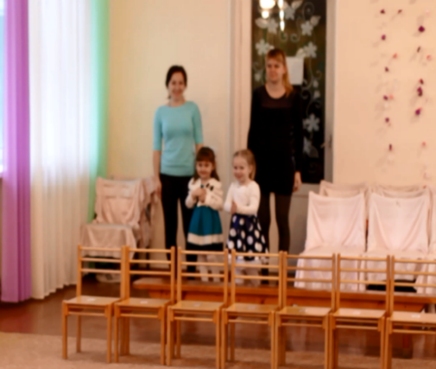Дети обрадовались приглашению и вместе с мамами , которые отложили все свои взрослые дела, сразу отправились в гости к Заюшке **.**

«Кто пришёл?» - спросил Заюшкин колокольчик

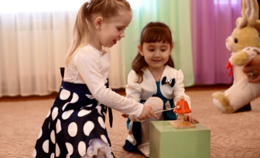

В ответ, дети прозвонили свои и мамины имена

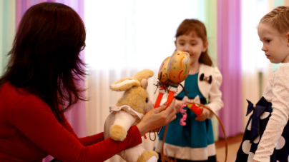Они пришли с подарками, которые сделали вместе с мамами и бабушками для Заюшкиного оркестра

Заюшка показала им свои инструменты.

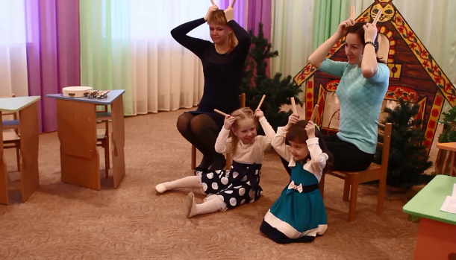Благодаря волшебным Заюшкиным палочкам гости превратились в зайчиков и занялись гимнастикой для заячьих ушей

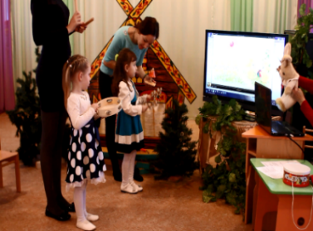

Было очень интересно поиграть в «Ритмокараоке» с Солнечными братцами Заюшки

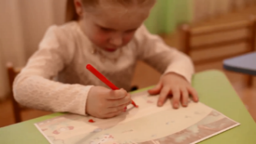Потом ребята с мамами решили сделать сказочный мультик

Они раскрасили , рассказали ,

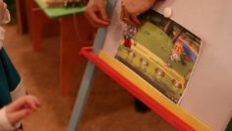

затем показали и озвучили детскими инструментами любимую сказку « КОЛОБОК».

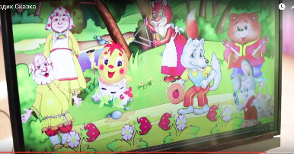

На этом сюрпризы не закончились. «Совершенно случайно» в кустах оказалась… Домра! Заюшка впервые увидела этот инструмент.

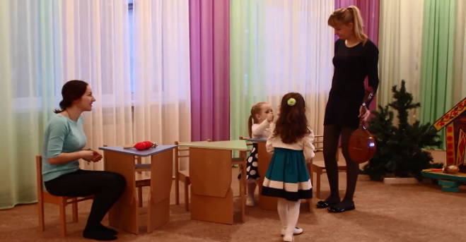

И,конечно же «совершенно случайно» оказалось, что одна из мамочек ( Ю. Черепанова) умеет играть на домре

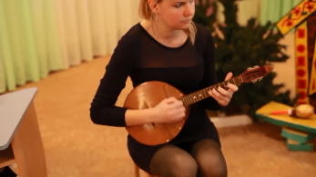

Она исполнила любимую детскую песенку про Зелёного Кузнечика а остальные гости подпевали и подыгрывали на инструментах.

Оркестр звучал так дружно и весело ,

что ребята решили исполнить эту песню

на Празднике мам и бабушек.

Они пригласили Заюшку с мамой в детский сад

.**«Спасибо! Обязательно придём!»-** сказала Заюшка

и помахала гостям пушистой лапкой.

В назначенный день Заюшкины друзья выступили

на празднике .

Все аплодировали и улыбались исполнителям.

А громче всех аплодировали Заюшка

и её мама.

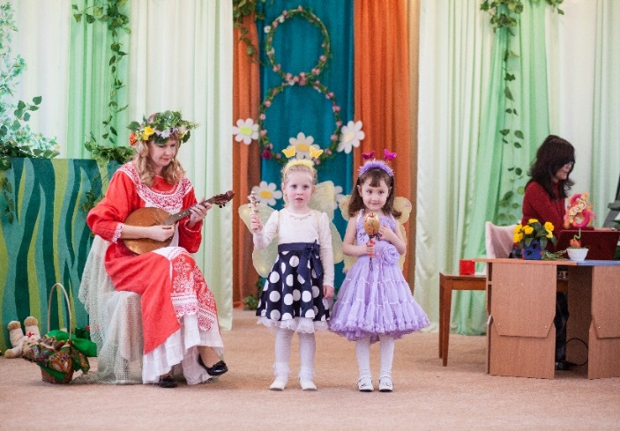





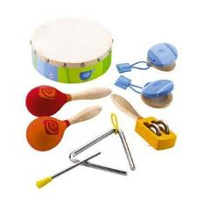



Муниципальный конкурс- обмен опытом

«Эстетическое воспитание как разновидность

художественного образования».

**Номинация *«Музыкальная капель»***

**МБДОУ « Сказка**»

с.Фрунзе. Сакский район

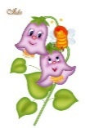

Музыкальный руководитель

**Генингс**

**Эллада Аркадьевна**

**Тема :**

**«Детский оркестр , как средство развития музыкальных способностей детей и коллективного творчества»**

**Музыкально-родительский тренинг для детей смешанной младшей группы**

**и родителей**

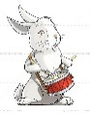 **Тренинг 1.**

***«Заюшкина полянка»***

Цель тренинга

1.Укрепление эмоциональной связи между мамой и ребенком через предметную игру;

2.Формирование интереса и любви малышей к музыке, эмоционального отклика на нее;

3.Знакомство и обучение игре на простейших детских музыкальных инструментах;

4.Развитие навыков коммуникации,

музыкально - ритмического,чувства